玩出“十分”精彩
薛家实验小学 顾丽娜
一、课程背景
现状：有些学校课间10分钟或大课间时间，老师出现拖堂提前上课等现象，学生上厕所不跑都来不及。甚至有的学校规定：课间学生不能下楼，不能跑跑跳跳，不能大声说话，并指派老师专门巡查，若有学生违规就扣除班级分数。
归因：学校怕课间打闹可能出安全事故，学校要承担责任。同时，有序的课间更显校园文明等原因，同时还规定班主任的绩效与班级考核挂钩。有的老师怕出安全事故，碰到不讲理的家长很难处理。将学生囿于教室、教学楼中，培养出来的往往是温室花朵，是越来越多的“小胖墩”“小眼镜”……。
我们期待通过一系列的课程，保障学生的课间十分钟和大课间活动的时间，让学生的大脑和身体得到适当的休息和放松，让学生的注意力得到恢复和调节，培养身心健康的善真娃。
二、课程目标
1、通过让学生亲身参与到活动中去，让学生体会到游戏的意义与美好，懂得安全健康有趣的游戏活动。
2、学生上了几十分钟的课，能让学生消除大脑疲劳，增进身心健康发展，提高学生的学习热情让学生的学习效率更高。
3、让学生通过各种玩游戏，发挥创造力让他们懂得团结合作，增强他们的团队意识和交往能力。
三、活动框架（思维导图）

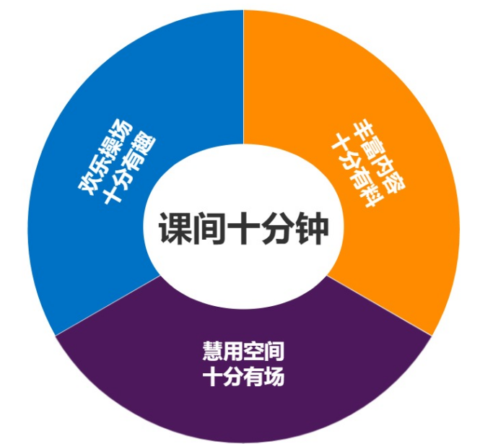

四、课程安排
空间类别 | 课程内容 | 课程评价 | 课时安排
欢乐操场  十分有趣 | 户外游戏 | 合作 | 2
丰富内容  十分有“料” | 1.传统游戏，玩出文化 | 传承 | 4
丰富内容  十分有“料” | 2.创编游戏，玩出乐趣 | 创意 | 4
丰富内容  十分有“料” | 3.学科游戏，玩出智慧 | 智慧 | 4
慧用空间  十分有“场” | 4.玩转空间游戏 | 有序 | 2

五、实施过程

空间类别一、欢乐操场 十分有趣
（一）导入
游戏是大家都喜欢的，我们可以玩些什么呢？
（二）老师推荐游戏
1.老鹰抓小鸡
在小组内选出一名学生当老鹰一名学生当母鸡，其余成员当小鸡，小鸡跟在母亲后面拉着衣尾排成一排，母鸡在老鹰来抓小鸡的时候，负责保护小鸡，如果小鸡被抓完了就输了。
2.猜拳对脚二人或多人游戏，二人脚对脚开始游戏，石剪布，猜拳胜后退一步，负上一步，脚顶脚，多次猜拳后，学生间的距离加大至到一个学生的脚顶不到对方的脚，游戏结束。
3.炒股票：游戏者五人为宜，选一人当股民背对而站，其他四人分散站在后面当股票，股票名称，可事先定比如1234abcd和大众等，游戏开始，股民把一枚硬币，朝头后高高的抛出，说“炒股票喽”。当股票者其中一人就近捡拾起藏在手内，与此同时，股票要同生对股民说“什么股票最看好”，股民要猜出是何种，对了，就算发，继续炒。错了由拾者当股民，重新再玩。
4.老狼老狼几点了：游戏中一学生演老狼其他学生演小动物问，“老狼老狼几点了”，“七点了”。学生跟在老狼周围一起散步小动物问老狼答，到了12点，老狼吃饭了，小动物跑开老狼追，抓到算胜有没有抓到游戏结束，从新选老狼开始游戏。
5.愚公移山：先选一人当大山，其他人面对它拍成一路纵队，游戏开始第一个人与大山用脚猜拳。大家在旁边帮唱，一米二米三，三乘以二，山高难开愚公移山！动作有石剪锤，每唱完一句必须跳跃出其中一个动作，胜者当大山负责退到队尾去排队等待。
（三）我最感兴趣的游戏
1.学生写一写
我的游戏我做主
我最喜欢的游戏 | 推荐理由 | 游戏规则
2.小组讨论推荐游戏
- 玩游戏
1.先说游戏安全与注意事项
2.以小组为单位玩本小组喜欢的游戏
- 拓展
你还喜欢玩什么游戏呢？学校体育组也给小朋友们提供了许多游戏。大家可以按学校年级的安排，分小组谈论一起选出最喜欢的游戏。组长和老师一起制定班本化游戏。
游戏参照
附表1：学校大课间推荐游戏
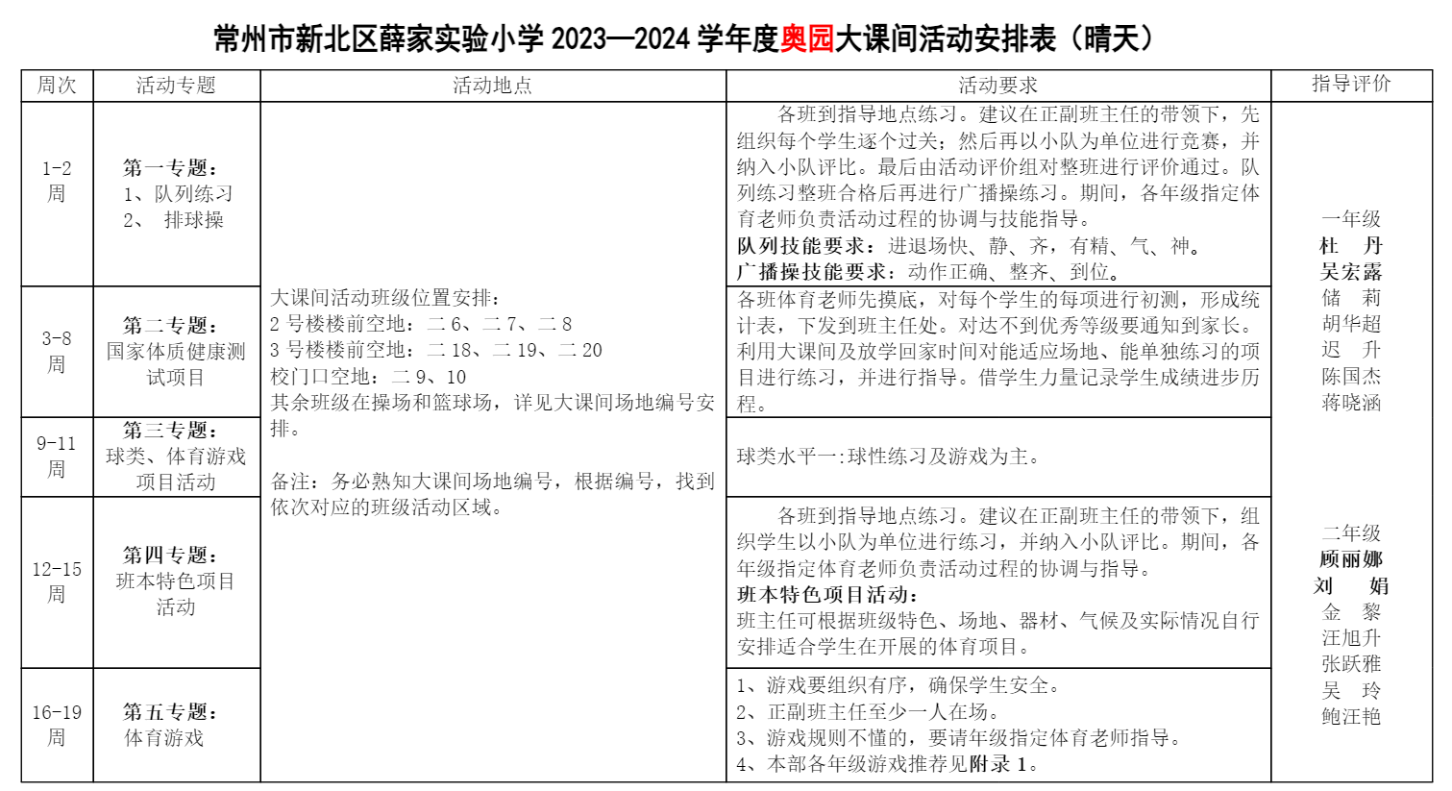
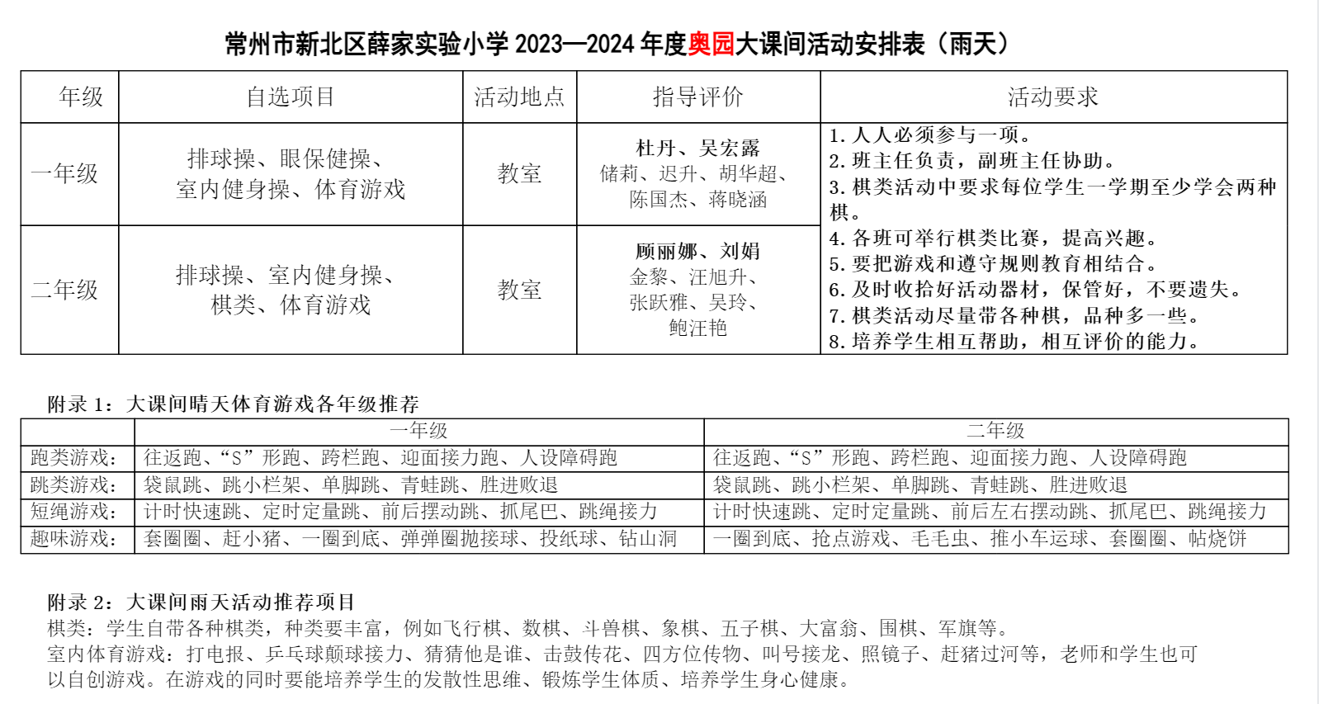
表2：二年级组游戏安排 表3：班本化游戏安排
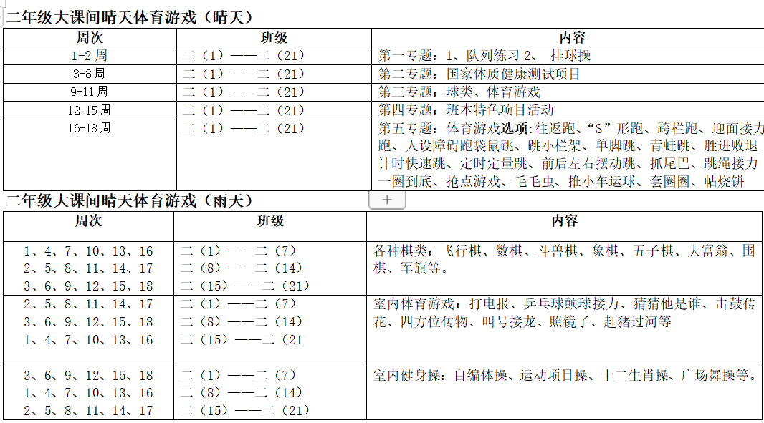
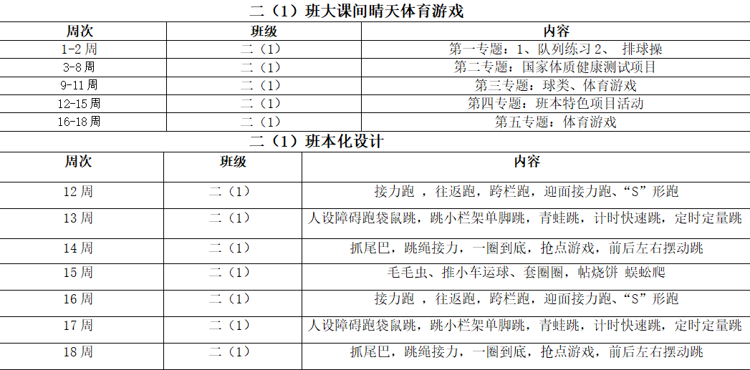

类别二：丰富内容 十分有“料”
一、导入
针对大多班级在二层以上，只能在室内和走廊开展课间活动的现状，我们玩哪些小空间游戏？
二、游戏探讨
1.组织学生分小组进行讨论
2.完成表格
小空间游戏开发
游戏类别 | 游戏名称 | 游戏玩法 | 游戏准备
传统游戏
创编游戏
学科游戏
三、教师总结
1.传统游戏：翻花绳、折纸东南西北、剪刀石头布、游戏棒、斗蚕豆等，这些在教室里和桌面都可进行。就拿翻花绳来说，可以两人玩，也可以研究一个人玩，花绳可以翻出几十种花样。
2.创编游戏：鼓励学生不断研发一些新颖的小游戏，动脑又动手，有趣又好玩。如：相反游戏、照镜子游戏、自创三子棋、米字棋、两人套圈、自制迷宫等。
3.学科游戏：
语文游戏进课间：认识了汉字，一起来制作汉字飞行棋玩一玩。
数学游戏进课间：二年级下课玩桌面扑克牌游戏，各执九张牌，一起出一张牌算出两张牌乘积，看谁又对又快。再比如七巧板拼图、魔方等。
开设户外自然课：课间，老师带着同学们在校园里转转，无患子树、柚子树、桂花树……不仅是孩子们眼中的风景，还是研究对象，柚子课程、桂花课程等诞生啦！
- 拓展
下课后，同桌或小组各研究一种游戏，后面分三课时展示。

空间类别三: 慧用空间 十分有“场
- 导入
课间十分钟活动，大多也是在本楼层进行，走廊空间狭小，开展活动时不能影响到其他同学走路。小调查：你知道我们学校有哪些空间可以玩游戏吗？
二、引导讨论
1.学生交流
2.教师总结
（1）特色吧：我们学校每个楼层，都有拐角空间。在这些小角落里，设置了读书吧、围棋吧、朗读吧，传统游戏吧等，在同一平层很方便去开展活动。
（2）游乐区：学校操场旁配有乒乓桌篮球场、足球场、游乐区等，临近的班级下课可以去活动。
(3)地面游戏：在一楼的地面上，都画着各种有趣的格子，一楼的孩子可以随时玩。孩子们根据自己的喜好选择玩什么，拓宽了小伙伴交往圈。
3.你能说说这些空间怎么玩吗？
学生交流。
教师相机指出游戏安全，尤其是游乐场，需要在老师带领下。
4.师：大家别忘记了，还有我们的一方天地——课桌。我们可以玩一些桌面游戏。如棋类游戏、传统游戏、创新小游戏等。
三、总结
下节课，我们就一起来展示桌面小游戏。

